Муниципальное автономное дошкольное образовательное учреждение
«Детский сад №6» г. Пермь

Беседа с детьми старшего дошкольного возраста о профессиях разных столетий.

Разработали и провели воспитатели
«Детского сада №6» г. Перми
Стоякина Ирина Александровна
Лисаневич Ольга Николаевна
Мишланова Светлана Александровна

г. Пермь 2019г.
Цель: Сформировать понимание того, что с развитием общества появляются новые профессии, а некоторые исчезают. Необходимо выбрать себе профессию востребованную обществом.
Задачи:
1. Познакомить детей старшего дошкольного возраста с профессиями прошлого и настоящего.
6. Развивать познавательный интерес у детей и взрослых к миру профессий.
7.Обогащать словарный запас, развивать речь детей, расширять детский кругозор.
8.Развивать произвольность психических процессов (внимание, долговременную память, мышление)

Ход:
Воспитатель: - Здравствуйте дети! Сегодня мы с вами поговорим о профессиях.
- Вы знаете, кем работают ваши родители? Назовите профессии своих родителей.
Дети называют профессии своих родителей.
А какие еще профессии вы знаете? Дети перечисляют известные им профессии.
Попробуйте отгадать загадки и узнать следующие профессии.
Воспитатель читает загадку про врача. Дети отгадывают, и на экране открывается слайд с изображением врача. Воспитатель загадывает загадку о продавце, дети отгадывают; на экране изображение продавца.
Воспитатель: - А сегодня, я вам расскажу о профессиях, которые были сто лет назад. И в наше время таких профессий нет, так как с развитием общества и прогресса, они потеряли востребованность.
- Попробуйте отгадать загадку. Воспитатель загадывает загадку про трубочиста.
Воспитатель: Правильно ребята, это трубочист. На экране открывается слайд с изображением трубочиста. Много лет назад в жилых домах не было центрального отопления, а было только печное. А дымоходам свойственно со временем засоряться. И тогда, дым и гарь поступали в помещение. Надо позвать на помощь трубочиста. Посмотрите на эту фотографию. На лице этого человека копоть и сажа. А с помощью этих несложных вещей он чистит печные трубы и дымоходы. В настоящее время данная профессия утратила свою востребованность и перестала существовать.
Воспитатель:- А это ребята шарманщик. Человек этой профессии дарил людям радость, исполняя незамысловатые музыкальные произведения на своем музыкальном ящике, который называется шарманка. В настоящее время мы не встретим шарманщика на наших улицах. А шарманку вы можете увидеть только в музее.

Воспитатель:- Как вы думаете, как называется профессия этого человека?
(фонарщик)
Правильно ребята, это фонарщик. Что входит в его обязанности? Что он делает? Много лет назад, когда еще не изобрели электричество, с наступлением темноты, фонарщик брал лестницу, спички и зажигал уличные фонари. А с рассветом, шел их тушить. Сейчас все улицы городов и деревень освещаются электричеством, и надобности в данной профессии не стало.
Воспитатель: - Профессия этого человека вам известна? (водовоз)
Это ребята водовоз. Много лет назад в домах не было не только центрального отопления, электричества , но и водопровода. Поэтому в обязанности этого человека, входило развозить воду для людей. Вода находится вот в этой большой бочке.
Кузнец.
Чистяльщик обуви.
Воспитатель: - Что делает этот человек? Правильно, он чинит часы. Значит, профессия этого человека называется…..? (часовщик) Эта профессия существует и в настоящее время.
Я рассказала вам о профессиях, которые были раньше. Но интересно, а какие профессии могут быть в ближайшем будущем.
(на экране изображение JT-генетика)

It – генетик –если у человека заболело сердце, печень, почки, то люди этой профессии могут создать, вырастить в пробирке для человека новый орган.
Разработчик киберпротезов - создает роботов, которые в будущем будут выполнять вместо человека трудную работу.
Менеджер по космотуризму - если мы с вами планируем свой отдых в поездке в Турцию, во Францию, Таиланд.
Космобиолог – человек этой профессии изучит растения произрастающие на других планетах и заселит их на нашей планете. Либо вырастит растения растущие на нашей Земле на другой планете, а вдруг они будут нам людям чем – нибудь полезны.
Прежде чем закончить нашу встречу, давайте с вами вспомним, какие профессии прошлых лет вы запомнил? (дети называют профессии прошлого)
- А какие профессии будущего вы запомнили? (дети называют)
Воспитатель: - Я думаю, что полученная информация поможет вам в будущем выбрать интересную профессию. До свидания.

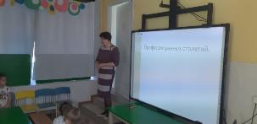 | 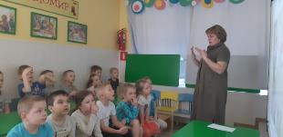
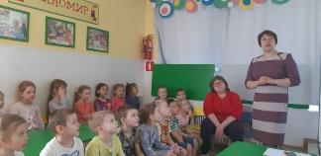 | 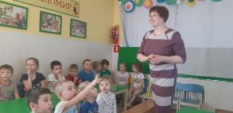
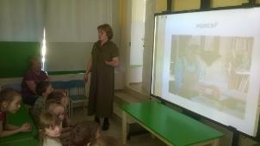 | 